上海大学计算机学院
《汇编语言程序设计》报告
姓名 周鹏飞 学号 20121333 指导教师

实验名称: 建立并查找电话号码表

- 实验任务
通过子程序设计要求编程建立一个电话号码表（含人名与电话号码两部分），实现电话簿的添加、删除、查询、修改联系人的功能。
二、实验内容
2.1 设计思路

主程序流程图：
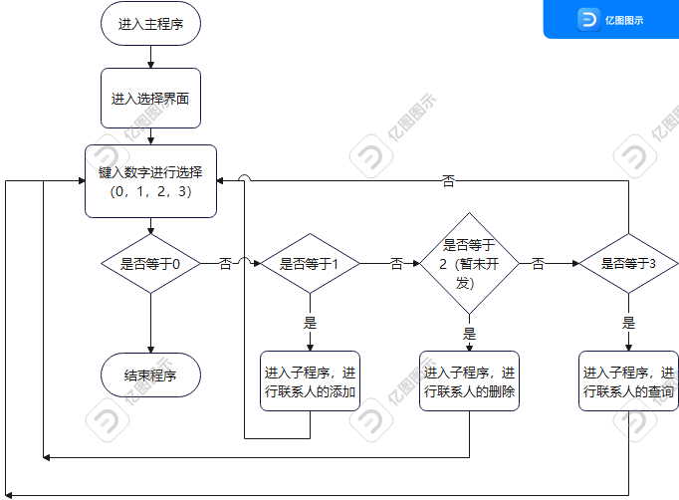

子程序流程图：
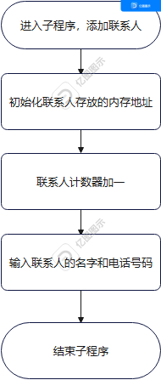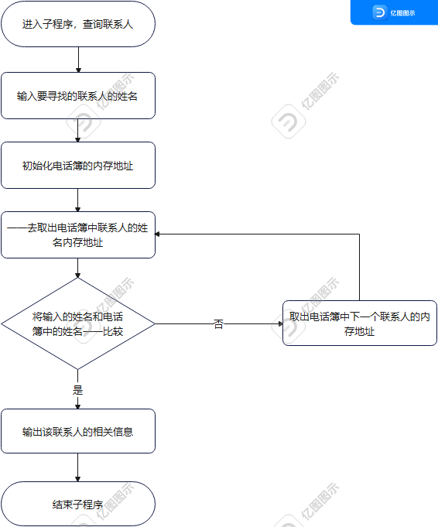
3.执行结果
